**科研系统填报操作说明**

1、首先打开学校主页http://www.nbtvu.net.cn/，点击右上角的“智慧校园入口”

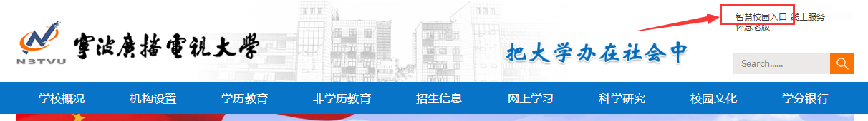

2、然后输入统一身份认证的用户名、密码、验证码，点击登录按钮

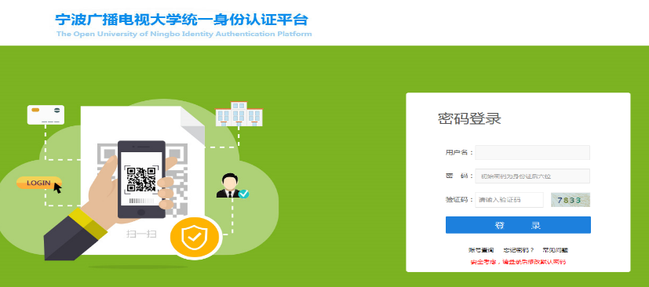

3、进入学校门户，点击“科研系统”链接，即可。

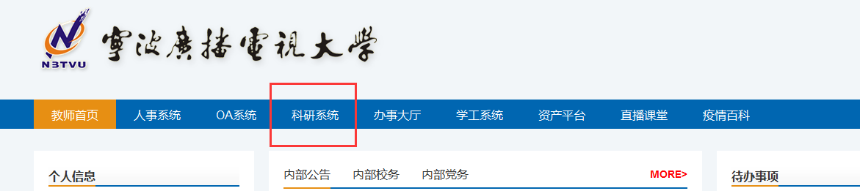

4、论文录入。先点击“成果管理”，再点击“论文录入”，根据论文类别选择“社科类增加”或“科技类增加”。

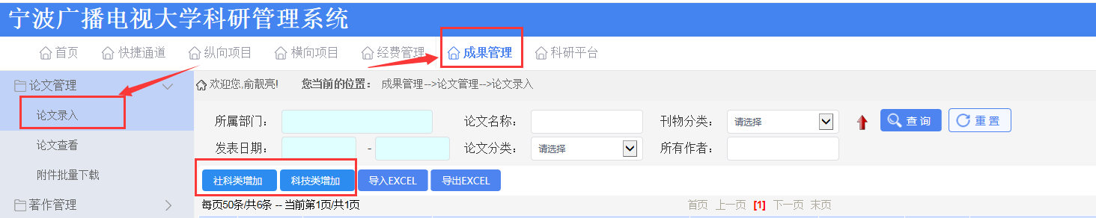

5、课题立项、结题。根据课题类别选择“纵向项目”或者“横向项目”。在左侧菜单栏可以选择课题立项或者申请结题。

课题成果审核步骤：1、项目立项信息录入（系统未导入课题进入“项目立项”处填报）或核对项目立项信息（2019年之前系统已导入的立项未课题，进入“项目在研”处核对立项信息，如有误与科研处联系，如无误直接跳到步骤3）2、科研处审核，3、提交结题申请4、科研处审核

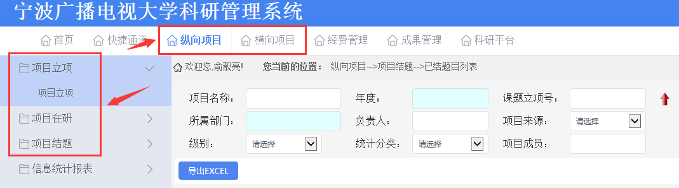

6、著作录入。点击成果管理，在左侧菜单栏点击著作管理、著作录入，根据类别选择社科类增加或科技类增加。

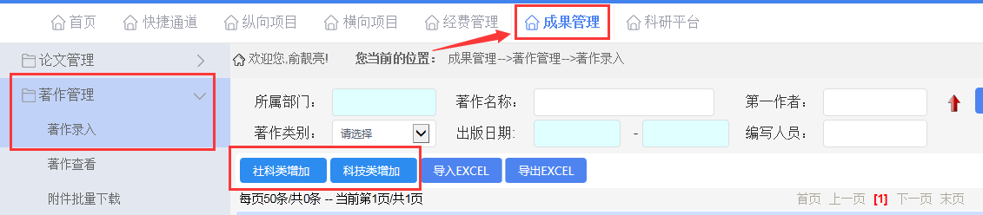

7、获奖录入。点击成果管理，在左侧菜单栏点击成果获奖管理、获奖录入。根据类别选择社科类增加或科技类增加。

